by 北岡明佳 （2007年7月26日）

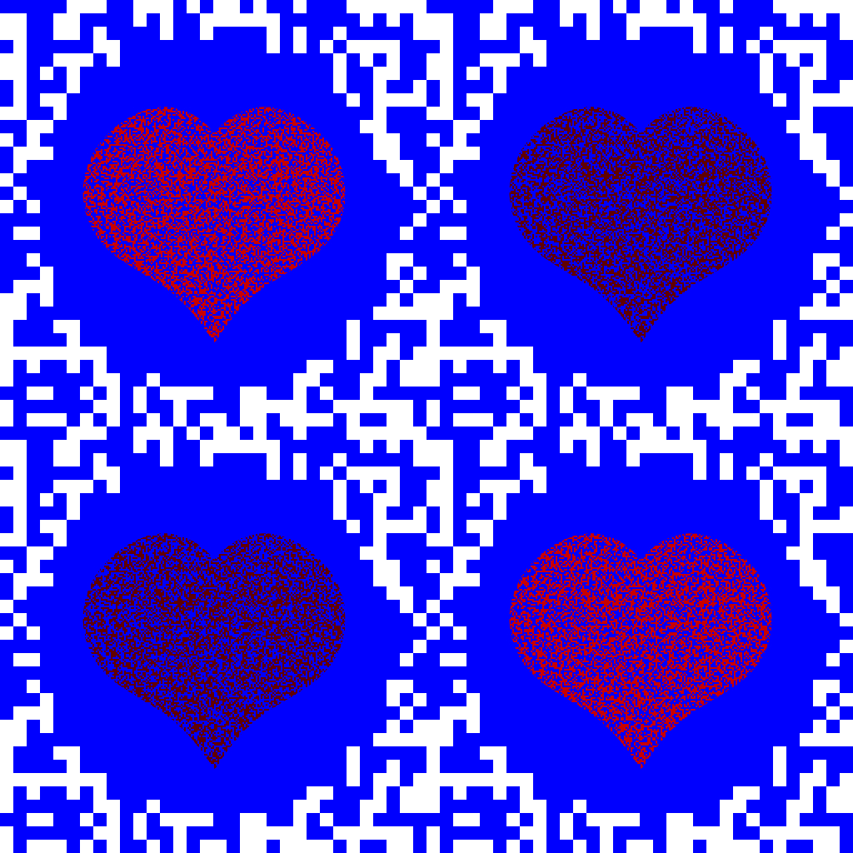
「踊るハート達」
この印刷物を手に取って見ると、ハートが動いて見える。ハートは、動かした方向に動いて見える。離れたところから見ると、明るいハートは白のランダムドットより手前に見え、暗いハートは奥に見える人が多い。なお、逆に見える人も少なくない。
© Akiyoshi Kitaoka 2006

文献
Kitaoka, A. and Ashida, H. (2007) A variant of the anomalous motion illusion based upon contrast and visual latency. Perception, 36, 1019-1035.
Kitaoka, A, Kuriki, I. and Ashida, H. (2006) The center-of-gravity model of chromostereopsis. Ritsumeikan Journal of Human Sciences, 11, 59-64.

